PRIMER SEMESTRE 2019: PRECIO VIVIENDA EN ALQUILER
El precio de la vivienda en alquiler sube un 2,7% en España en el primer semestre

- En seis meses, la vivienda en alquiler ha incrementado su valor con una subida de un 2,7%, mientras que Madrid y Cataluña suben un 2,7% y un 3,5%
- En España el precio medio de la vivienda en alquiler se sitúa en junio en 8,52 €/m² al mes, un -59% y -48% por debajo de la media madrileña y catalana, respectivamente
- En la ciudad de Barcelona se paga por una vivienda de 80 metros 1.303 €/mes, mientras que en Madrid se paga 1.224 €/mes de media
- El distrito madrileño de Salamanca se ha revalorizado en seis meses un 2,9%, mientras que el barcelonés Sarrià - Sant Gervasi apenas un 1,5%

Madrid, 16 de julio de 2019

En España el precio de la vivienda en alquiler experimenta en junio una subida semestral del 2,7% y se sitúa en 8,52 €/m², según los datos del Índice Inmobiliario Fotocasa. Con esta última subida, ya son cinco los primeros semestres del año con variación positiva en cadena.

Variaciones del precio de la vivienda en el primer semestre de 2019

“El precio medio del alquiler en España sigue creciendo, pero a un ritmo más moderado a como lo hacía hace un año y aunque en la comparativa semestral los precios se incrementan en todo el país, en la interanual ya son varias las comunidades autónomas que registran caídas. Esta debería ser la tendencia para los próximos meses, sobre todo teniendo en cuenta que en algunas regiones ya se superan los máximos que registrábamos en los años del boom”, explica Beatriz Toribio, directora de Estudios de Fotocasa.

En el primer semestre de 2019 los valores de España presentan incrementos moderados. En cuanto a la subida trimestral, el precio del alquiler se incrementa un 0,6% y un 0,8% interanual. En apenas 6 meses España incrementa un 2,7% su valor, es decir, por una vivienda de 80 metros se está pagando 682 euros al mes en junio de 2019 (8,52 €/m² al mes), mientras que en diciembre de 2018 (8,30 €/m² al mes) se pagaba 664 euros al mes.

Variaciones semestrales por Comunidades Autónomas

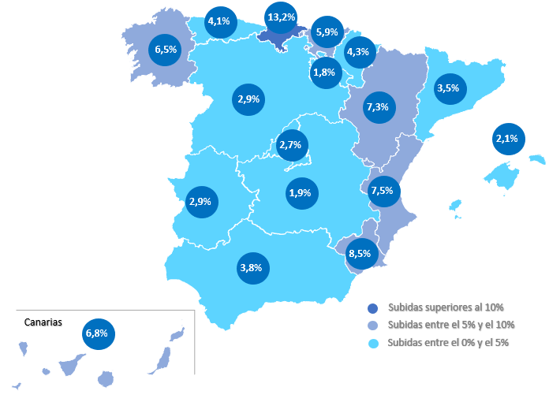

Todas las comunidades presentan datos semestrales positivos. Cantabria, con un incremento del 13,2% es la región que más aumenta de precio en junio de 2019 respecto a diciembre de 2018. Le siguen las comunidades de Murcia (8,5%) y la Comunitat Valenciana (7,5%), Aragón (7,3%), Canarias (6,8%), Galicia (6,5%), País Vasco (5,9%), Navarra (4,3%), Asturias (4,1%), Andalucía (3,8%), Cataluña (3,5%), Extremadura (2,9%), Castilla y León (2,9%), Madrid (2,7%), Baleares (2,1%), Castilla-La Mancha (1,9%) y La Rioja (1,8%).

En cuanto al ranking de precios por comunidades, Madrid, que ocupa el primer puesto, es la única que supera la barrera de los 13 euros, en concreto se paga por metro cuadrado 13,51 euros. Le siguen las comunidades de Cataluña (12,59 €/m² al mes), País Vasco (10,82 €/m² al mes), Baleares (10,04 €/m² al mes), Cantabria (8,38 €/m² al mes), Canarias (7,84 €/m² al mes), Comunitat Valenciana (7,15 €/m² al mes), Andalucía (6,99 €/m² al mes), Aragón (6,77 €/m² al mes), Asturias (6,74 €/m² al mes), Navarra (6,16 €/m² al mes), Galicia (5,99 €/m² al mes), Región de Murcia (5,84 €/m² al mes), Castilla y León (5,64 €/m² al mes), Castilla-La Mancha (4,96 €/m² al mes), La Rioja (4,96 €/m² al mes), Extremadura (4,39 €/m² al mes).
La vivienda costaba menos en 43 provincias en diciembre
Los datos del Índice Inmobiliario Fotocasa revelan también que en el primer semestre de 2019 el precio de la vivienda se incrementa en 43 de las 48 provincias de España. La provincia que más incremento semestral tiene en España es Huelva con un 26%, seguida de Girona (22,1%), Murcia (14,7%), Segovia (13,1%) y Castellón (12,2%). Por otro lado, las cinco provincias cuyo precio desciende en junio de 2019 respecto a diciembre de 2018 son: Zamora (5,2%), Cáceres (-4%), Palencia (-1,1%), Cuenca (-1,1%), y Jaén (-0,5%).

En apenas seis meses la vivienda en alquiler en Huelva se ha revalorizado un 26%, es decir, por una vivienda de 80 metros se está pagando 509 €/mes en junio de 2019 (6,37 €/m² al mes), mientras que en diciembre de 2018 (5,05 €/m² al mes) se pagaba 404 euros al mes.

En cuanto a los precios de las viviendas por provincias, Barcelona es la única provincia que supera los 14 €/m² al mes, en concreto, el precio es de 14,14 €/m² al mes. Le siguen Madrid y Bizkaia que son las siguientes en superar los 10 €/m² al mes con 13,16 €/m² al mes y 10,89 €/m² al mes, respectivamente. El resto de las provincias oscilan entre los 3,82 €/m² al mes de Teruel hasta los 9,83 €/m² al mes de Illes Balears.
Variaciones semestrales por provincias
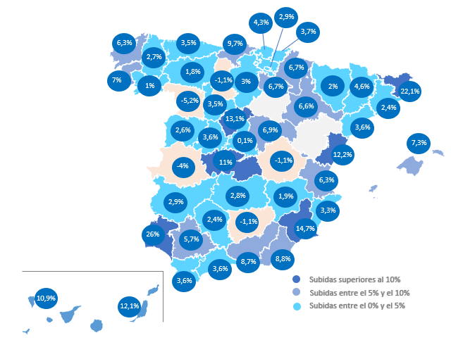

Lugo, la ciudad que más crece

En el primer semestre de 2019 el precio de la vivienda en alquiler se incrementa en 40 de las 45 capitales de provincia de España analizadas. La ciudad que más incremento semestral tiene en España es Lugo con un 8,3%, seguida de Almería (7%), Burgos (6,6%), Murcia (6,1%) y Segovia (6%). Por otro lado, las capitales de Logroño y Cuenca son las que más descienden su precio semestral en junio con un -2,5% y un -2%, respectivamente. En el resto de las capitales que descienden (3) los valores están por debajo del -2%.

En los últimos seis meses el precio de la vivienda en alquiler en Lugo se ha revalorizado un 8,3%, es decir, por una vivienda de 80 metros se está pagando 370 €/mes en junio de 2019 (4,62 €/m² al mes), mientras que en diciembre de 2018 (4,26 €/m² al mes) se pagaba 341 €/mes.

En cuanto a los precios de las viviendas por provincias, Barcelona es la única ciudad que supera los 16 €/m² al mes, en concreto el precio es de 16,29 €/m² al mes. Le siguen Madrid (15,30 €/m² al mes), Donostia - San Sebastián (12,74 €/m² al mes), Bilbao (12,08 €/m² al mes) y Palma de Mallorca (11,05 €/m² al mes) con precios que superan los 10 €/m² al mes. El resto de las ciudades oscilan entre los 3,96 €/m² al mes de Cáceres y los 8,98 €/m² al mes de Sevilla.
Precios del alquiler por metro cuadrado por capitales de provincias
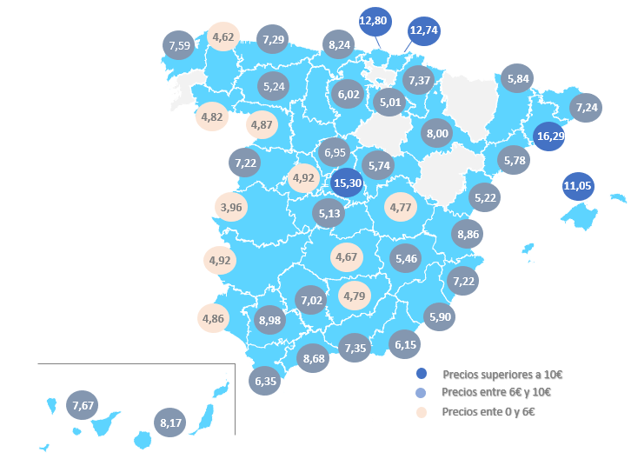

Los distritos valencianos son los que más suben

Los datos del Índice Inmobiliario Fotocasa revelan también que en el primer semestre de 2019 el precio de la vivienda se incrementa en 86 de los 113 distritos de las capitales de provincia analizados en toda España por el portal inmobiliario. Los distritos que más incremento semestral tienen en España corresponden a la ciudad de Valencia y son: La Saïdia con un 21,2% y Patraix con un 18,9%. Por otro lado, en los distritos de Centro (Logroño) y Canalejas - Gran Vía (Salamanca) es en los que más desciende el precio semestral en junio con un -13,5% y un -6,3%, respectivamente.

En apenas seis meses el precio de la vivienda en alquiler en el distrito de La Saïdia (Valencia) se ha revalorizado un 21,2%, es decir, por una vivienda de 80 metros se está pagando 694 €/mes en junio de 2019 (8,68 €/m² al mes), mientras que en diciembre de 2018 (7,16 €/m² al mes) se pagaba 573 €/mes.

En cuanto a los precios de las viviendas por distrito, la ciudad de Madrid tiene los dos distritos más caros de España, el distrito de Salamanca (18,74 €/m² al mes) y el de Chamberí (17,59 €/m² al mes). Le sigue el distrito barcelonés de Sarrià - Sant Gervasi con 17,33 €/m² al mes y el distrito Centro de Madrid con 17,19 €/m² al mes.

TABLAS DE PRECIOS Y DE EVOLUCIONES (4)
Tabla 1: CCAA de mayor a menor incremento semestral (dic.18 – jun.19)
Comunidad Autónoma | Variación  trimestral (%) | Variación  semestral (%) | Variación interanual (%) | Junio 2019  (€/m²)
Cantabria | 11,6 % | 13,2 % | 13,3 % | 8,38 €
Región de Murcia | 5,7 % | 8,5 % | 0,7 % | 5,84 €
Comunitat Valenciana | 6,3 % | 7,5 % | 8,7 % | 7,15 €
Aragón | 3,5 % | 7,3 % | 0,4 % | 6,77 €
Canarias | 4,4 % | 6,8 % | 2,4 % | 7,84 €
Galicia | 4,6 % | 6,5 % | 4,2 % | 5,99 €
País Vasco | 1,4 % | 5,9 % | 7,2 % | 10,82 €
Navarra | 5,5 % | 4,3 % | -8,8 % | 6,16 €
Asturias | 1,5 % | 4,1 % | 2,9 % | 6,74 €
Andalucía | 3,4 % | 3,8 % | 3,2 % | 6,99 €
Cataluña | -0,3 % | 3,5 % | 1,9 % | 12,59 €
Extremadura | 1,9 % | 2,9 % | -6,7 % | 4,39 €
Castilla y León | -0,1 % | 2,9 % | -7,6 % | 5,64 €
Madrid | 0,1 % | 2,7 % | 9,1 % | 13,51 €
Baleares | -0,3 % | 2,1 % | -3,2 % | 10,04 €
Castilla-La Mancha | -1,9 % | 1,9 % | -2,6 % | 4,96 €
La Rioja | 9,2 % | 1,8 % | -7,2 % | 4,96 €
España | 0,6 % | 2,7 % | 0,8 % | 8,52 €

Tabla 2: Provincias de mayor a menor incremento semestral (dic.18 – jun.19)
CCAA | Provincia | Variación  trimestral (%) | Variación semestral (%) | Junio 2019  (€/m²)
Andalucía | Huelva | 19,4 % | 26,0 % | 6,37 €
Cataluña | Girona | 15,9 % | 22,1 % | 8,14 €
Región de Murcia | Murcia | 11,7 % | 14,7 % | 6,18 €
Castilla y León | Segovia | 12,3 % | 13,1 % | 6,29 €
Comunitat Valenciana | Castellón | 13,8 % | 12,2 % | 5,35 €
Canarias | Las Palmas | 7,9 % | 12,1 % | 8,33 €
Castilla-La Mancha | Toledo | 2,8 % | 11,0 % | 5,53 €
Canarias | Santa Cruz de Tenerife | 9,8 % | 10,9 % | 8,00 €
Cantabria | Cantabria | 8,2 % | 9,7 % | 8,12 €
Andalucía | Almería | 7,6 % | 8,8 % | 5,62 €
Andalucía | Granada | 4,7 % | 8,7 % | 6,76 €
Baleares | Illes Balears | 4,8 % | 7,3 % | 10,55 €
Galicia | Pontevedra | 6,1 % | 7,0 % | 7,03 €
Castilla-La Mancha | Guadalajara | 2,5 % | 6,9 % | 5,54 €
Navarra | Navarra | 8,0 % | 6,7 % | 6,30 €
La Rioja | La Rioja | 14,5 % | 6,7 % | 5,20 €
Aragón | Zaragoza | 4,4 % | 6,6 % | 7,79 €
Galicia | A Coruña | 3,6 % | 6,3 % | 6,33 €
Comunitat Valenciana | Valencia | 4,3 % | 6,3 % | 7,80 €
Andalucía | Sevilla | 1,9 % | 5,7 % | 7,98 €
Cataluña | Lleida | 0,4 % | 4,6 % | 5,46 €
País Vasco | Bizkaia | 0,4 % | 4,3 % | 11,36 €
País Vasco | Gipuzkoa | -1,6 % | 3,7 % | 9,83 €
Andalucía | Cádiz | 3,9 % | 3,6 % | 6,35 €
Cataluña | Tarragona | 2,0 % | 3,6 % | 6,53 €
Andalucía | Málaga | 4,7 % | 3,6 % | 8,65 €
Castilla y León | Ávila | 5,0 % | 3,6 % | 4,50 €
Asturias | Asturias | 0,9 % | 3,5 % | 6,70 €
Castilla y León | Valladolid | -0,6 % | 3,5 % | 6,15 €
Comunitat Valenciana | Alicante | 2,8 % | 3,3 % | 6,42 €
Castilla y León | Burgos | -0,4 % | 3,0 % | 5,47 €
País Vasco | Araba - Álava | 7,4 % | 2,9 % | 6,18 €
Extremadura | Badajoz | 0,1 % | 2,9 % | 4,48 €
Castilla-La Mancha | Ciudad Real | 1,2 % | 2,8 % | 4,61 €
Galicia | Lugo | -1,1 % | 2,7 % | 4,12 €
Castilla y León | Salamanca | -0,5 % | 2,6 % | 6,94 €
Andalucía | Córdoba | 2,2 % | 2,4 % | 6,52 €
Cataluña | Barcelona | -0,1 % | 2,4 % | 14,47 €
Aragón | Huesca | -1,2 % | 2,0 % | 4,37 €
Castilla-La Mancha | Albacete | -2,3 % | 1,9 % | 5,24 €
Castilla y León | León | -0,6 % | 1,8 % | 4,54 €
Galicia | Ourense | -0,7 % | 1,0 % | 4,44 €
Madrid | Madrid | -2,4 % | 0,1 % | 13,17 €
Andalucía | Jaén | 1,5 % | -0,5 % | 4,18 €
Castilla-La Mancha | Cuenca | -2,2 % | -1,1 % | 4,77 €
Castilla y León | Palencia | -1,9 % | -1,1 % | 4,77 €
Extremadura | Cáceres | -1,7 % | -4,0 % | 3,97 €
Castilla y León | Zamora | -1,9 % | -5,2 % | 4,10 €
Tabla 3: Capitales de provincias de mayor a menor incremento semestral (dic.18 – jun.19)
Provincia | Capital de provincia | Variación  trimestral (%) | Variación semestral (%) | Junio 2019  (€/m²)
Lugo | Lugo | 5,0 % | 8,3 % | 4,62 €
Almería | Almería | 2,4 % | 7,0 % | 6,15 €
Burgos | Burgos | 1,7 % | 6,6 % | 6,02 €
Murcia | Murcia | 4,8 % | 6,1 % | 5,90 €
Segovia | Segovia | 8,0 % | 6,0 % | 6,95 €
Alicante | Alicante | 7,1 % | 5,8 % | 7,12 €
Valencia | Valencia | 3,9 % | 5,1 % | 8,86 €
Guadalajara | Guadalajara | 1,6 % | 4,6 % | 5,74 €
Ávila | Ávila | 8,5 % | 4,6 % | 4,92 €
Navarra | Pamplona | 4,6 % | 4,5 % | 7,37 €
Lleida | Lleida | -0,5 % | 4,4 % | 5,84 €
Zaragoza | Zaragoza | 3,3 % | 4,2 % | 8,00 €
Huelva | Huelva | 5,4 % | 4,2 % | 4,86 €
Valladolid | Valladolid | -1,5 % | 4,1 % | 6,53 €
Gipuzkoa | San Sebastián | 2,5 % | 4,0 % | 12,74 €
Palencia | Palencia | 3,7 % | 3,9 % | 5,43 €
Santa Cruz de Tenerife | Santa Cruz de Tenerife | 6,8 % | 3,9 % | 7,67 €
Castellón | Castellón de la Plana | 1,5 % | 3,8 % | 5,22 €
León | León | -2,6 % | 3,8 % | 5,24 €
Cáceres | Cáceres | -4,9 % | 3,7 % | 3,96 €
Bizkaia | Bilbao | 1,2 % | 3,5 % | 12,08 €
Asturias | Oviedo | 1,0 % | 3,2 % | 7,29 €
Sevilla | Sevilla | -0,9 % | 3,1 % | 8,98 €
Las Palmas | Las Palmas de Gran Canaria | 0,4 % | 2,6 % | 8,17 €
Granada | Granada | -0,3 % | 2,4 % | 7,35 €
A Coruña | A Coruña | -2,1 % | 2,3 % | 7,59 €
Zamora | Zamora | 3,4 % | 2,3 % | 4,87 €
Illes Balears | Palma de Mallorca | 0,7 % | 2,2 % | 11,05 €
Madrid | Madrid | 0,4 % | 1,8 % | 15,30 €
Toledo | Toledo | -1,0 % | 1,7 % | 5,13 €
Girona | Girona | 1,3 % | 1,6 % | 7,24 €
Jaén | Jaén | 1,7 % | 1,5 % | 4,79 €
Cantabria | Santander | 1,2 % | 1,5 % | 8,24 €
Barcelona | Barcelona | 0,1 % | 1,4 % | 16,29 €
Ciudad Real | Ciudad Real | -0,3 % | 1,4 % | 4,67 €
Salamanca | Salamanca | -2,4 % | 0,9 % | 7,22 €
Badajoz | Badajoz | -3,0 % | 0,9 % | 4,92 €
Córdoba | Córdoba | -0,2 % | 0,9 % | 7,02 €
Málaga | Málaga | 2,6 % | 0,6 % | 8,68 €
Albacete | Albacete | -2,8 % | 0,5 % | 5,46 €
Ourense | Ourense | -1,8 % | -0,3 % | 4,82 €
Cádiz | Cádiz | 2,9 % | -1,5 % | 6,35 €
Tarragona | Tarragona | 1,3 % | -1,9 % | 5,78 €
Cuenca | Cuenca | -2,1 % | -2,0 % | 4,77 €
La Rioja | Logroño | 3,4 % | -2,5 % | 5,01 €

Tabla 4: Distritos de España de mayor a menor incremento semestral (dic.18 – jun.19)

Ciudad | Distrito | Variación  trimestral (%) | Variación  semestral (%) | Junio 2019  (€/m²)
Valencia | La Saïdia | 12,1 % | 21,2 % | 8,68 €
Valencia | Patraix | 7,7 % | 18,9 % | 7,42 €
Alicante / Alacant | Playas | 9,8 % | 14,1 % | 9,65 €
Barcelona | Sant Andreu | 5,0 % | 13,7 % | 14,88 €
Granada | Zaidín | 2,0 % | 13,5 % | 7,96 €
Palma de Mallorca | Platja de Palma | 5,2 % | 12,6 % | 13,17 €
Santander | Los Castros - General Dávila | 4,7 % | 12,1 % | 9,15 €
Valencia | Campanar | -2,3 % | 10,3 % | 9,78 €
Valencia | El Pla del Real | 5,7 % | 10,0 % | 9,55 €
A Coruña | Monte Alto - Zalaeta - Atocha | 3,7 % | 9,5 % | 9,34 €
Zaragoza | Casco Histórico | 8,4 % | 8,9 % | 9,06 €
Valencia | Algirós | 7,5 % | 8,8 % | 9,02 €
Madrid | Latina | 4,7 % | 8,8 % | 11,82 €
Sevilla | Nervión |  | 8,7 % | 9,83 €
A Coruña | Los Castros - Castrillón - Eiris | 1,7 % | 8,2 % | 7,67 €
Gijón | Centro | 2,4 % | 8,1 % | 7,83 €
Valencia | Rascanya | 4,3 % | 7,5 % | 7,94 €
Lleida | Centre Històric - Rambla Ferran - Estació | 1,0 % | 7,4 % | 5,71 €
Valencia | Benicalap | 13,1 % | 7,1 % | 8,52 €
Bilbao | Ibaiondo | 2,0 % | 6,9 % | 10,28 €
Oviedo | Centro | 2,6 % | 6,7 % | 7,49 €
Salamanca | Centro | 1,1 % | 6,7 % | 9,10 €
Valladolid | Centro | 3,8 % | 6,7 % | 5,87 €
Valencia | Poblats Marítims | 8,1 % | 6,3 % | 9,29 €
Donostia - San Sebastián | Centro | 3,0 % | 6,1 % | 11,19 €
Puertollano | Centro | 0,6 % | 6,1 % | 4,73 €
Las Palmas de Gran Canaria | Centro | 0,7 % | 6,1 % | 9,46 €
Palma de Mallorca | Ponent | 3,2 % | 6,0 % | 12,44 €
Madrid | Puente de Vallecas | 0,5 % | 5,9 % | 11,59 €
Madrid | Chamartín | 3,1 % | 5,4 % | 15,95 €
Zaragoza | Universidad | 0,2 % | 5,4 % | 8,29 €
Valencia | Quatre Carreres | 3,2 % | 5,1 % | 8,46 €
Lleida | Instituts - Universitat | 2,2 % | 5,1 % | 6,33 €
Zaragoza | Centro | 0,4 % | 5,0 % | 8,77 €
Valencia | Camins al Grau | 5,5 % | 5,0 % | 9,39 €
Salamanca | Carmelitas - San Marcos - Campillo | 1,0 % | 5,0 % | 8,07 €
Valencia | L'Olivereta | 0,1 % | 4,7 % | 7,67 €
Valencia | Extramurs | 1,5 % | 4,5 % | 8,96 €
Ourense | Centro | -1,8 % | 4,5 % | 5,79 €
Gijón | Este | -1,2 % | 4,5 % | 8,08 €
Valencia | Jesús | 5,6 % | 4,4 % | 6,84 €
Madrid | Arganzuela | -1,5 % | 4,4 % | 16,03 €
Barcelona | Eixample | -0,9 % | 4,1 % | 17,09 €
Madrid | Tetuán | -1,0 % | 3,9 % | 15,80 €
Sevilla | Casco Antiguo |  | 3,9 % | 9,19 €
Málaga | Carretera de Cádiz |  | 3,8 % | 8,08 €
Girona | Eixample Nord – La Devesa | 0,7 % | 3,7 % | 7,01 €
Madrid | Hortaleza | 4,3 % | 3,6 % | 13,78 €
Barcelona | Les Corts | 4,3 % | 3,4 % | 16,48 €
Alicante / Alacant | Centro | 7,4 % | 3,3 % | 7,48 €
Bilbao | Deusto | -1,2 % | 3,0 % | 10,78 €
Santander | Centro - Ayuntamiento | -2,8 % | 3,0 % | 8,18 €
Valencia | L'Eixample | 5,9 % | 3,0 % | 10,27 €
Madrid | Salamanca | 1,5 % | 2,9 % | 18,74 €
Madrid | Moncloa | -1,1 % | 2,9 % | 15,86 €
Palma de Mallorca | Centre | -1,0 % | 2,9 % | 12,18 €
Algeciras | Casco Antiguo | 3,0 % | 2,8 % | 6,65 €
Granada | Centro | -2,6 % | 2,7 % | 8,33 €
Alicante / Alacant | San Blas | -5,4 % | 2,5 % | 7,07 €
Bilbao | Abando | -0,6 % | 2,3 % | 13,37 €
A Coruña | Cuatro Caminos - Plaza de la Cubela | 1,1 % | 2,3 % | 8,04 €
Ciudad Real | Centro - El Pilar | 0,2 % | 2,2 % | 4,85 €
Barcelona | Nou Barris | -2,0 % | 2,1 % | 13,24 €
Madrid | Retiro | 5,2 % | 2,0 % | 15,94 €
Málaga | Este | 6,0 % | 1,8 % | 10,12 €
Ciudad Real | Larache | -2,3 % | 1,7 % | 4,61 €
Barcelona | Sarrià - Sant Gervasi | 0,8 % | 1,5 % | 17,33 €
Madrid | Centro | -0,4 % | 1,3 % | 17,19 €
A Coruña | Centro - Juan Flórez - Plaza Pontevedra | -7,3 % | 1,3 % | 8,64 €
Barcelona | Sants - Montjuïc | 1,1 % | 1,2 % | 15,22 €
Murcia | Centro | -2,8 % | 1,2 % | 7,38 €
Sevilla | Triana |  | 1,1 % | 10,33 €
Ciudad Real | Santa María | 0,2 % | 1,1 % | 4,39 €
Madrid | Usera | 8,2 % | 1,1 % | 11,40 €
Córdoba | Poniente-Sur | -1,6 % | 1,0 % | 6,83 €
A Coruña | Agra del Orzán - Ventorrillo - Vioño | -3,1 % | 0,8 % | 6,34 €
Ciudad Real | Universidad | 0,1 % | 0,7 % | 5,21 €
Barcelona | Gràcia | 2,6 % | 0,7 % | 15,55 €
Palma de Mallorca | Llevant | -0,9 % | 0,7 % | 8,38 €
Barcelona | Horta - Guinardó | 0,6 % | 0,7 % | 13,38 €
Málaga | Bailén - Miraflores | 9,1 % | 0,6 % | 8,19 €
Castellón de la Plana | Centro | -1,9 % | 0,5 % | 4,48 €
Santa Cruz de Tenerife | Centro - Ifara | -0,1 % | 0,4 % | 7,80 €
Málaga | Centro | 36,4 % | 0,4 % | 10,18 €
Barcelona | Sant Martí | -1,8 % | 0,4 % | 16,20 €
Zaragoza | Delicias | 2,0 % | 0,004 % | 8,03 €
Salamanca | Pizarrales | 3,4 % | -0,1 % | 6,55 €
Málaga | Cruz de Humilladero | -18,8 % | -0,3 % | 7,50 €
Alicante / Alacant | Pla - Carolinas | 1,4 % | -0,3 % | 6,25 €
Salamanca | Hospitales - Campus | -4,7 % | -0,6 % | 7,58 €
Santander | Cuatro Caminos | 4,8 % | -0,7 % | 8,13 €
Madrid | Ciudad Lineal | -0,2 % | -1,0 % | 13,16 €
Salamanca | Salesas - Labradores | -4,3 % | -1,1 % | 7,56 €
Granada | Ronda | 0,0 % | -1,4 % | 7,20 €
Madrid | San Blas | -3,1 % | -1,5 % | 11,86 €
Córdoba | Norte-Sierra | 1,4 % | -1,9 % | 7,15 €
Barcelona | Ciutat Vella | -0,6 % | -2,0 % | 16,85 €
Las Palmas de Gran Canaria | Isleta - Puerto - Guanarteme | -2,9 % | -2,0 % | 8,16 €
Madrid | Chamberí | -1,7 % | -2,2 % | 17,59 €
Santiago de Compostela | Ensanche - Sar | -0,8 % | -2,2 % | 6,69 €
Granada | Beiro | -2,7 % | -2,4 % | 7,02 €
Vigo | Casco Urbano | -3,7 % | -2,6 % | 7,58 €
Córdoba | Levante | 0,5 % | -3,0 % | 6,66 €
Madrid | Carabanchel | 2,5 % | -3,3 % | 11,03 €
Madrid | Fuencarral | -2,9 % | -3,9 % | 12,32 €
Bilbao | Errekalde | -7,3 % | -4,6 % | 10,40 €
Cartagena | Casco Histórico | -1,0 % | -5,1 % | 6,89 €
A Coruña | Los Mallos - San Cristóbal | -6,0 % | -5,9 % | 6,32 €
Oviedo | Milán - Pumarín | -3,6 % | -6,0 % | 7,04 €
Gijón | Oeste | -3,1 % | -6,1 % | 6,23 €
Palma de Mallorca | Nord | -1,7 % | -6,2 % | 9,30 €
Salamanca | Canalejas - Gran Vía | -9,6 % | -6,3 % | 7,43 €
Córdoba | Centro | -0,7 % | -13,5 % | 6,48 €

Sobre Fotocasa
Portal inmobiliario que cuenta con inmuebles de segunda mano, promociones de obra nueva y viviendas de alquiler. Cada mes genera un tráfico de 22 millones de visitas (70% a través de dispositivos móviles) y 650 millones de páginas vistas y cada día la visitan un promedio de 493.000 usuarios únicos.
Mensualmente elabora el índice inmobiliario Fotocasa, un informe de referencia sobre la evolución del precio medio de la vivienda en España, tanto en venta como en alquiler.
Fotocasa pertenece a Adevinta, una empresa 100% especializada en marketplaces digitales y el único “pure player” del sector a nivel mundial. Con presencia en 16 países de Europa, América Latina y África del Norte, el conjunto de sus plataformas locales recibe un promedio de 1.500 millones de visitas cada mes.
En España, Adevinta, antes Schibsted Spain, es una de las principales empresas del sector tecnológico del país y un referente de transformación digital. En sus 40 años de trayectoria en el mercado español de clasificados, los negocios de Adevinta han evolucionado del papel al online hasta convertirse en el referente de Internet en sectores relevantes como inmobiliaria (Fotocasa y habitaclia), empleo (Infojobs.net), motor (coches.net y motos.net) y segunda mano (Milanuncios y vibbo). Sus más de 18 millones de usuarios al mes sitúan Adevinta entre las diez compañías con mayor audiencia de Internet en España (y la mayor empresa digital española). Adevinta cuenta en la actualidad con una plantilla de más de 1.000 empleados en España.

Departamento de Comunicación de Fotocasa
Anaïs López
Móvil: 620 66 29 26
comunicacion@fotocasa.es
http://prensa.fotocasa.es
twitter: @fotocasa

